高三上学期第十四周数学(理)周三测验题(20101201)
立体几何
姓名 班级
一、选择题：本大题共12小题，每小题4分，共48分，在每小题给出的四个选项中，只有一项是符合题目要求的.
1. 平面//平面的一个充分条件是 ( D )
A.存在一条直线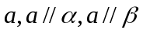 B.存在一条直线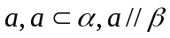
C.存在两条平行直线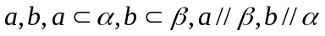
D.存在两条异面直线
2. 正三棱锥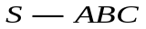的侧棱长和底面边长相等，如果E、F分别为SC，AB的中点，那么异面直线EF与SA所成角为 （ C ）
A．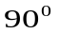 B．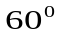 C．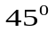 D．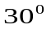
3. 正六棱锥的斜高为 ，侧面与底面所成的角为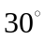，则它的体积为 （ B ）
A．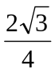 B．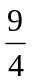 C．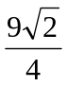 D．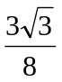
4. 将正方形ABCD沿对角线BD折起，使平面ABD⊥平面CBD，E是CD的中点，则异面直线AE、BC所成角的正切值为www.ks5u （ A ）
A． B．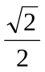 C．2 D．
5．在下列命题中：①若、共线，则、所在的直线必平行；②若、所在的直线是异面直线，则、一定不共面；③若、、三向量两两共面，则、、三向量一定也共面；④已知三向量、、，则空间任意一个向量总可以唯一表示为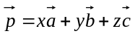．其中正确命题的个数为 (注：所有直线均不重合) ( B )
A．0 B．1 C．2 D．3
6．已知＝（2，－1，3），＝（－1，4，－2），＝（7，5，λ），若、、三向量共
面，则实数λ等于 ( D )
A．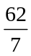 B．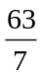 C．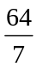 D．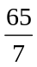
7．已知++＝，||＝2，||＝3，||＝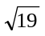，则向量与之间的夹角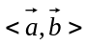为( C )
A．30° B．45° C．60° D．以上都不对
8．已知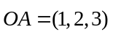，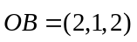，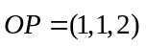，点Q在直线OP上运动，则当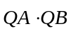
取得最小值时，点Q的坐标为 ( C )
A．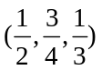 B．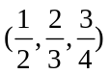 C．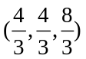 D．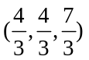
9. 已知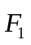=i+2j+3k，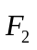=－2i+3j－k，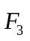=3i－4j+5k，若，，共同作用在一个物体上，使物体从点M₁(1, －2, 1)移到点M₂(3, 1, 2)，则合力所作的功为 ( C )
A． 10 B. 12 C. 14 D. 16
10. 设空间两个不同的单位向量a=(m，n，0)，b=（p，q，0）与向量（1，1，1）的夹角都为
45⁰,则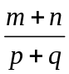的值为 ( D )
A． B． C．－1 D．1
11. 设四棱锥P-ABCD的底面不是平行四边形,用平面去截这个四棱锥,使得截面四边形是平行四边形,则这样的平面 ( D )
A. 不存在 B. 只有1个 C. 恰有4个 D. 有无穷多个
12. 在正四棱柱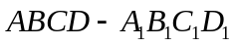中，顶点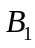到对角线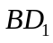和到平面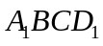的距离分别为和，则下列命题中正确的是 （ C ）
A．若侧棱的长小于底面的边长，则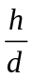的取值范围为
B．若侧棱的长小于底面的边长，则的取值范围为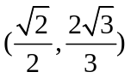
C．若侧棱的长大于底面的边长，则的取值范围为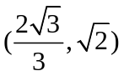
D．若侧棱的长大于底面的边长，则的取值范围为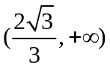
二、填空题：本大题共8小题，每小题4分，共32分.
13. 若A(3cosα, 3sinα, 1)，B(2cosθ, 2sinθ, 1)，则|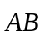|的取值范围是 [1,5]
.
14. 已知m、n是直线，α、β、γ是平面，给出下列说法：
① 若α⊥β，α∩β＝m，n⊥m，则n⊥α或n⊥β；
② 若α∥β，α∩γ＝m，β∩γ＝n，则m∥n；
③ 若m不垂直于α，则m不可能垂直于α内的无数条直线；
④ 若α∩β＝m，n∥m且nα，nβ，则n∥α且n∥β.
其中正确的说法序号是_.②、④ _____（注：把你认为正确的说法的序号都填上）.
15．在空间四边形ABCD中，AC和BD为对角线，G为△ABC的重心，E是BD上一点，BE＝3ED，
以｛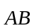，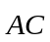，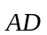｝为基底，则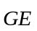＝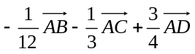 ．
16.已知a=(3，－2，－3)，b=（－1，x－1，1），且a与b的夹角为钝角，则x的取值范围是
（－2，）∪（，+∞） .
17. 在正方体的一个面所在的平面内,任意画一条直线,则与它异面的正方体的棱的条数是
4或6或7或8 .
18. 已知的三个项点在同一球面上，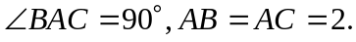若球心O到平面ABC的距离为1，则该球的半径为  .
19. 一个棱长为的正四面体纸盒内放一个正方体，并且能使正方体在纸盒内可以任意转动，则正方体棱长最大为 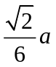 .
20. 正方体的8个顶点中任取4个不在同一平面内的顶点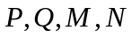组成的二面角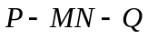的大小可能值有 8 个.
三、解答题：本大题共4小题，共70分．解答应写出文字说明，证明过程或演算步骤．
21. (满分16分)如图，平面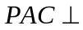平面，
是以为斜边的等腰直角三角形，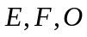分别为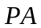，
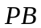，的中点，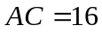，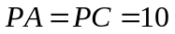．
（1）设是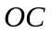的中点，证明：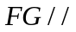平面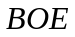；
（2）证明：在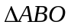内存在一点，使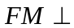平面，并求点到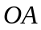，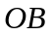的距离．
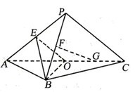
证明：（1）如图，连结OP，以O为坐标原点，分别以OB、OC、OP所在直线为轴，轴，轴，建立空间直角坐标系O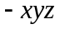， 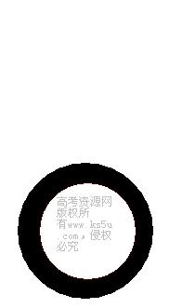
则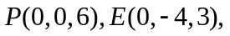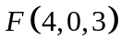，由题意得，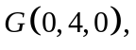因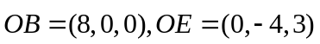，因此平面BOE的法向量为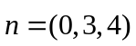，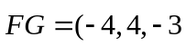得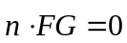，又直线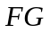不在平面内，因此有平面
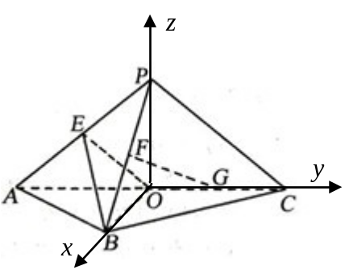
（2）设点M的坐标为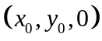，则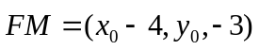，因为平面BOE，所以有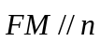，因此有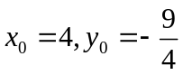，即点M的坐标为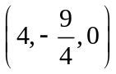，在平面直角坐标系中，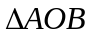的内部区域满足不等式组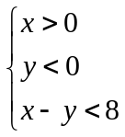，经检验，点M的坐标满足上述不等式组，所以在内存在一点，使平面，由点M的坐标得点到，的距离为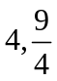．
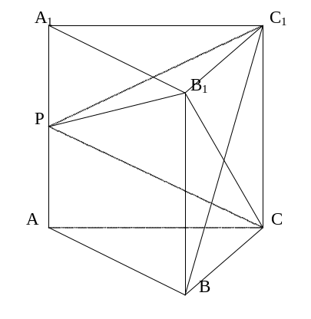
22. (满分16分)正三棱柱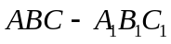的所有棱长均为２，Ｐ是侧棱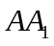上任意一点．
（1）求证： 直线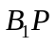不可能与平面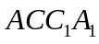垂直；
（2）当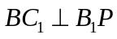时，求二面角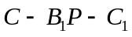的大小．

证明：（1）如图建立空间坐标系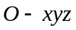，
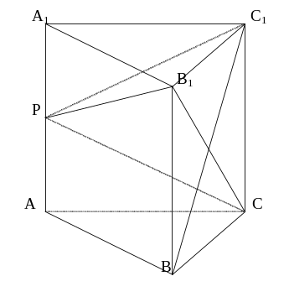设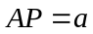则的坐标分别
为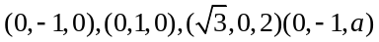
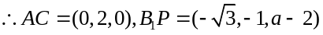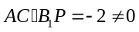，
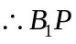不垂直直线不可能与
平面垂直．…………7分
解：（2）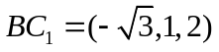，由，得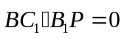
即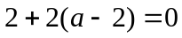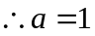
又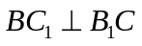 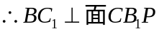
是面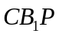的法向量设面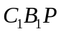的法向量为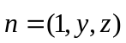，
由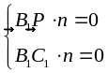得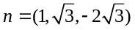,设二面角的大小为
则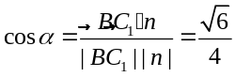二面角的大小为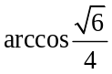．…13分

23. (满分16分)在如图所示的几何体中，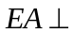平面ABC，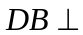平面ABC，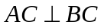，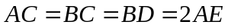，M是AB的中点。
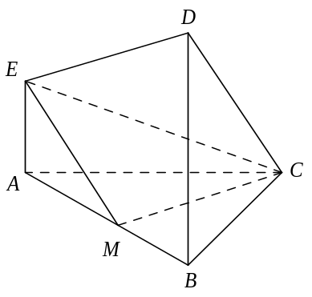
（Ⅰ）求证：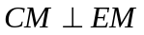；
（Ⅱ）求CM与平面CDE所成的角；

方法一：
（I）证明：因为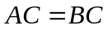，是的中点，
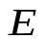
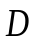
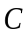
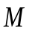
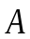
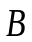
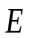
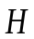
所以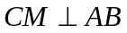．
又平面，
所以．
（II）解：过点作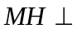平面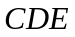，垂足是，
连结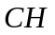交延长交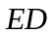于点，连结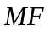，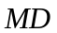．
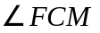是直线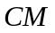和平面所成的角．
因为平面，
所以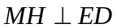，
又因为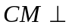平面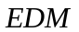，
所以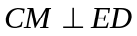，
则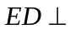平面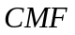，因此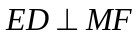．
设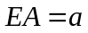，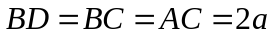，在直角梯形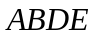中，
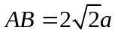，是的中点，所以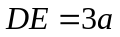，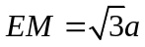，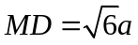，
得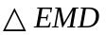是直角三角形，其中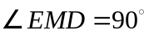，所以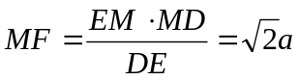．
在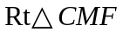中，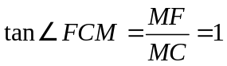，
所以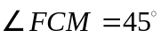，故与平面所成的角是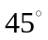．
方法二：
如图，以点为坐标原点，以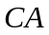，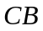分别为轴和轴，过点作与平面垂直的直线为轴，建立直角坐标系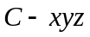，设，则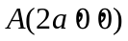，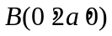，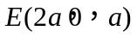．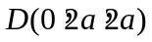，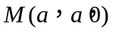．
（I）证明：因为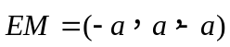，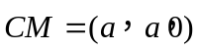，
所以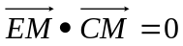，故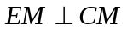．
（II）解：设向量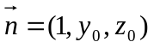与平面垂直，则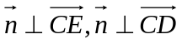，
即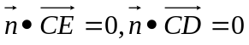．
因为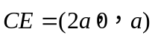，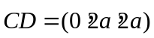，
所以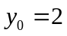，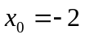，
即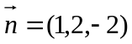，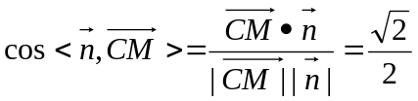，
直线与平面所成的角是与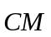夹角的余角，
所以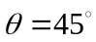，
因此直线与平面所成的角是．

24. (满分22分)在直角梯形P₁DCB中，P₁D//CB，CD//P₁D且P₁D = 6，BC = 3，DC =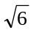，A是P₁D的中点，沿AB把平面P₁AB折起到平面PAB的位置，使二面角P－CD－B成45°角，设E、F分别是线段AB、PD的中点．
（1）求证：AF//平面PEC；
（2）求平面PEC和平面PAD所成的二面角的大小；
D
B
C
F
E
A
P
（3）求点D到平面PEC的距离．
B
C
D
A
P₁

证明. (1)取PC中点M，连结FM、EM
∵ F、M分别为PD、PC中点
//
∴ FM＝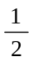CD
//
∵ E为AB中点，∴ AE＝CD
//
∴ FM＝AE， ∴FMEA为平行四边形
∴ AF//EM
∵ AF平面PEC，EM平面PEC
B
C
F
E
A
P
D
N
M
∴ AF//平面PEC
解：(2)延长DA，CE交于点N，连结PN
∵ AB⊥PA， AB⊥AD
∴ AB⊥平面PAD ∵AB//DC
∴ DC⊥平面PAD ∴DC⊥PD DC⊥AD
…6’
∴ ∠PDA为二面角P－CD－B的平面角
∴ ∠PDA＝45°
∵ PA＝AD＝３ ∠PDA＝45°
∵ PD＝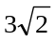 ∴PA⊥AD
又 PA⊥AB ∴PA⊥平面ABCD
∵ AE//CD 且E为AB中点
//
∴ AE＝CD ∴AE为△NDC的中位线
∴ AN＝AD＝PA ∴△PND为Rt△
又 NE＝EC＝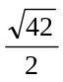 PE＝
∴ △PNC为Rt△
∴ PC⊥PN PD⊥PN
∴ ∠CPD为平面PEC和平面PAD所成二面角的平面角
又 PD＝ CD＝ PD⊥DC
∴ tan∠CPD＝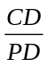＝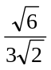＝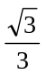
∴ ∠CPD＝30°
∴ 平面PEC和平面PAD所成二面角为30°
解：(3) 连结ED
∵ PA⊥平面ABCD
∴ V_{P－CED}＝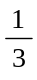S_{△CED}·PA＝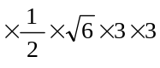＝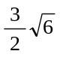
V_{P－CED}＝V_{D－PCE}＝
设点D到平面PCE的距离为d．
S_{△PCE}＝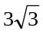
V_{P－PCE}＝S_{△DCE}·d＝
∴ d＝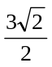
点D到平面PEC的距离为．

